Travail de la journée du vendredi 19 juin 2 020

Anglais : Exprimer ses goûts

---> Découpe et colle les aliments du petit déjeuner et classe-les dans le tableau.
---> Puis, complète la phrase.

I like | I don't like
I like _______________________________________________________
but I don't like ________________________________________________

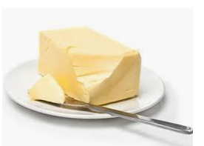



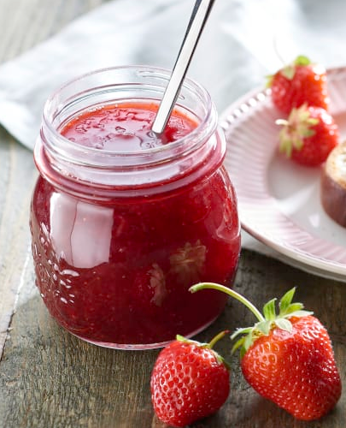




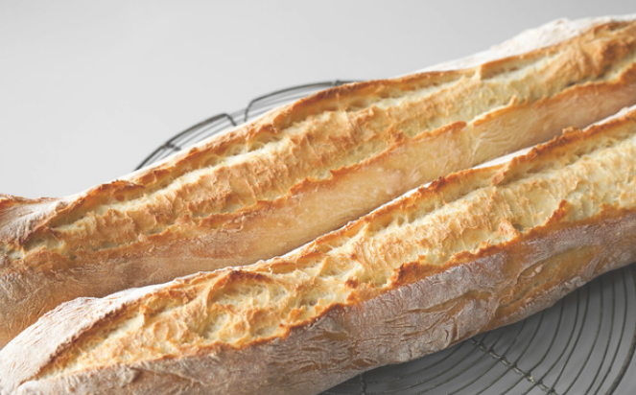



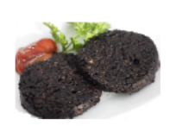
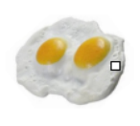





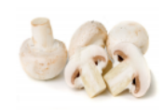



Orthographe : Les homonymes grammaticaux ( récapitulatif )
a/à – ont/on – est/et – sont /son
Rappel :

a ---> avait
ont ---> avaient
est ---> était
sont ---> étaient

–->1) Complète avec a ou à.

Sur son étalage, le brocanteur ---- une foule d'objets. Il y --- des ustensiles ménagers: un fer --- repasser, une planche ---- découper, des couverts --- salade, un plat ---- asperges et des moules --- gâteaux. Mais il y ---- aussi des choses pour les enfants: des albums --- colorier, un bateau --- moteur, une boîte ---- musique et une voiture ---- pédales. Il ---- beaucoup de clients car il ---- de bons prix.

–->2) Complète avec ont ou on.

----- a visité le zoo. ----- a vu des perroquets qui ----- de belles plumes bleues et rouges, des girafes qui ----- un long cou, des éléphants qui ----- des défenses gigantesques. ----- a vu aussi des singes qui ----- une grande queue. ----- se demande comment ils font pour ne pas marcher dessus. Ce matin, ----- a eu la chance de voir les gardiens nourrir les animaux. Ils ----- du courage de rentrer dans la cage des lions. ----- n'oserait pas!

–->3) Compète avec est ou et.

Paul ----- son frère viendront demain. Il ----- tard maintenant. Je suis sûr qu'il ----- malade. Il a tout perdu, maison ----- argent. ----- - ce la première fois que tu viens?
J'ai mangé un éclair , une crêpe ----- une gaufre. Cet homme ----- devenu quelqu'un de sérieux ----- de respectable. Il a travaillé dur ----- il a réussi. Sais-tu où sont Paul ----- Claire?

–->4) Complète avec sont ou son.

Léo a des problèmes avec ----- auto. ----- cousin et ----- oncle ----- garagistes et ils se ---- proposés de l'aider gratuitement. Le cousin est venu avec ----- camion de dépannage. Au bout de quelques heures, les pièces ----- réparées. Léo remercie ----- oncle et ----- cousin et leur propose un café dans ----- appartement.

Calcul réfléchi : x 20, x 200, x 2 000...
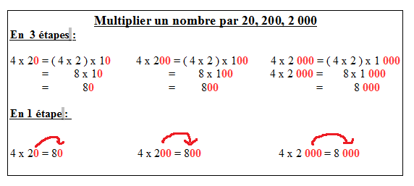
---> 1 ) Calcule en 1 étape.

6 x 20 = ____________ ; 13 x 500 = ____________ ; 30 x 4 000 = _____________

–-> 2) Calcule en 3 étapes ;

5 x 30 = ___________ ; 41 x 200 = ____________ ; 36 x 4 000 = _____________

___________ ; ____________ ; ______________

___________ ; ____________ ; ______________

Math : La multiplication : technique

---> Calcule ces multiplications comme dans l'exemple
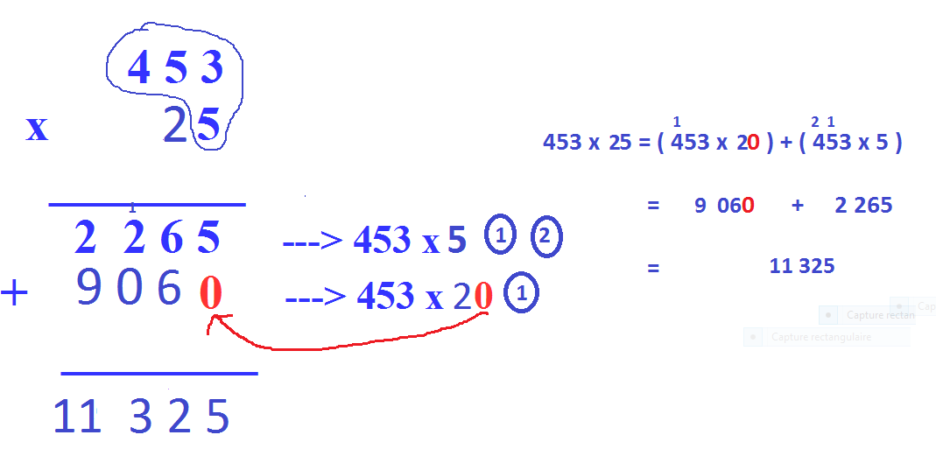
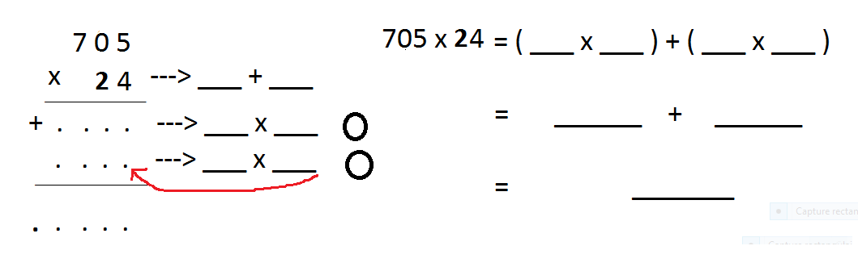
Math : Mesures
L'heure : Les heures du soir
Rappel :
Pour passer de l'heure du matin au soir, il faut ajouter 12 aux heures.

–-> 1) Indique l'heure qu'il est sur chaque pendule.( C'est toujours l'après-midi ou soir.)
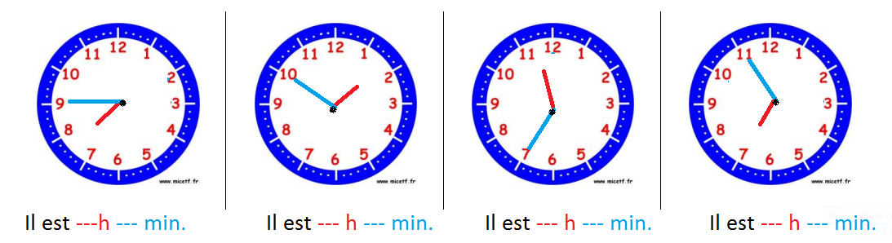
--> 2) Dessine les aiguilles correspondant à ces heures.

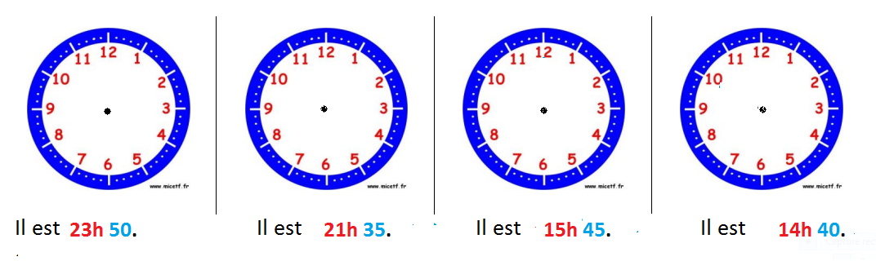

Vocabulaire : Les familles de mots

Rappel :

Le radical est la partie identique à l'ensemble des mots d'une même famille.

---> Relis « Je retiens » p 76

Exercice n°1 p 77.

Exemple :
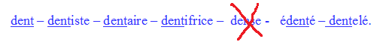

Exercice n°2 p 77.

Géométrie : Les quadrilatères
Le rectangle
1) Le rectangle : Reconnaître un rectangle:

https://lesfondamentaux.reseau-canope.fr/discipline/mathematiques/geometrie-du-plan/rectangles/reconnaitre-le-rectangle.html

---> Complète.

Le rectangle a ____ côtés et donc 4 ______________.

C'est donc un _____________________ .

Avec l'équerre, je remarque que ses 4 _______________ sont _______________.

Les côtés ___________________ sont de même longueur.

---> Colorie les quadrilatères qui sont des rectangles.
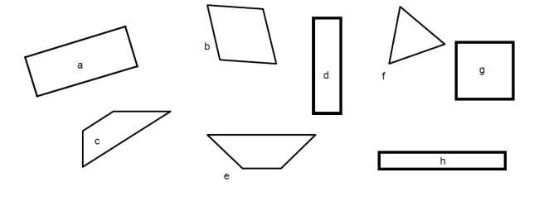
2) Le rectangle : Tracer un rectangle :

https://lesfondamentaux.reseau-canope.fr/video/tracer-un-rectangle.html

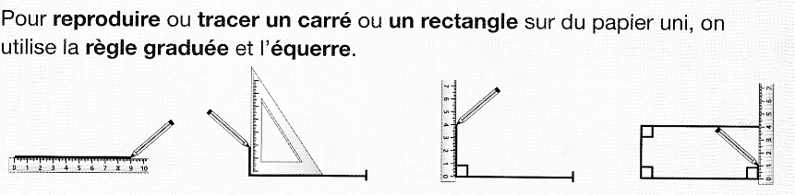

---> Trace de la même façon, sur une feuille blanche ( non quadrillée ) un rectangle de 4 cm de largeur et 8 cm de longueur.

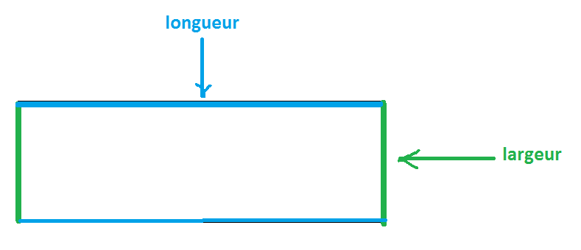

Math : Les grands nombres

---> Complète chaque droite graduée.

« Fais bien attention à la valeur de chaque graduation sur chaque droite !!! »
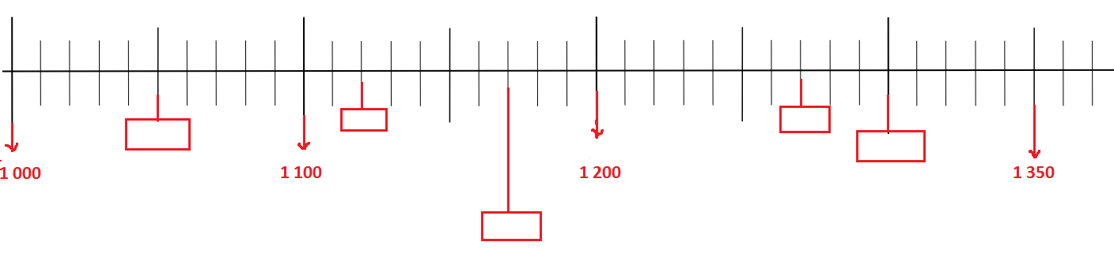

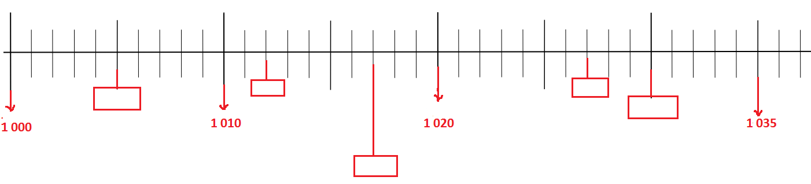

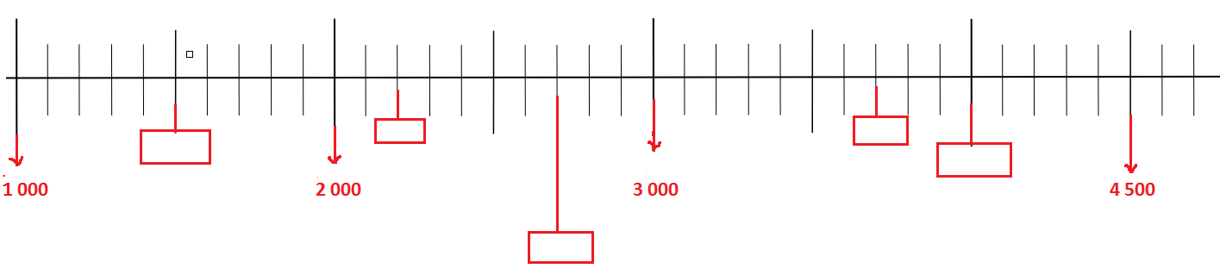

Questionner le monde : Espace
La Terre
2) Continents et océans

–-> 1) Regarde la vidéo de la rotation de la Terre.

http://www.planete-astronomie.com/rotations-de-planetes/articles/rotation-de-laplanete-terre.html

---> 2) Colorie les océans et continents comme sur le modèle, puis complète avec les noms des océans.

Les deux leçons ( espace 1 et 2 ) sont à apprendre par cœur pour mardi 23 juin 2 020.

Espace-2- Questionner le monde : La Terre


